PRESSMEDDELANDE
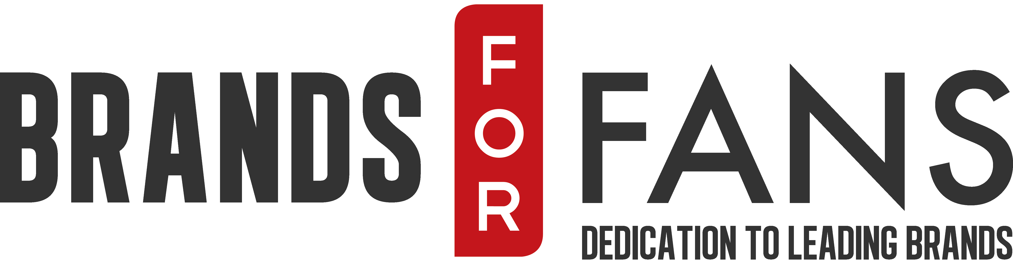
8 Maj
Mastodon släpper hantverksöl; Black Tongue Double Black IPA

Få band har tänjt gränser och tagit ut svängarna som Atlantabandet Mastodon. Med sin progressivt klingande metal har de gjort sig ett namn som ett av musikvärldens mest intressanta nya band. Föga förvånande då att resultatet är allt annat än ordinärt när Mastodon släpper sin första öl; Black Tongue Double Black IPA.

Att IPA:n givit hantverksölen ett ansikte känner de flesta till vid det här laget. Dubbel-IPA:n är kanske inte lika känd, men slår hårdare med sina massiva mängder humle och malt. En svart dubbel-IPA i sin tur är ölvärldens svar på Mike Tyson; besinningslös, kontrollerad styrka och omöjlig att besegra.

Den som en gång hört öppningsspåret ”Black Tongue” från Mastodons monumentala album The Hunter från 2011 ser givetvis den självklara kopplingen till den svarta dubbel-IPA från Signaturebrew. Komplexiteten, svärtan och en total kompromisslöshet är lika tydlig i såväl glas som högtalare. Inte konstigt då att bandet själva beskriver Black Tongue-ölen som ”a palate crusher” - en smakkrossare.

Med 18 månaders experimenterande med maltbaser och humlegivar hittade man fram till den brutala käftsmäll som är Black Tongue Double Black IPA. Svärtan i ölen kommer från den rostade malten (Marris Otter och Carafa Special 3), och den massiva humleattacken kommer från rejäla omgångar Magnum och Citra. Reaktionerna har inte låtit vänta på sig. I en värld av blaskig bulköl som vissa artister slänger sitt namn på står Black Tongue med rak rygg och obeveklig blick. Det här ölet stryker inte medhårs någonstans, men det ger den tålmodige rejäl belöning. Vilket man skulle kunna säga om Mastodon också.

Sällan har en kombination av musik och öl varit så lyckad. Black Tongue kommer göra ett avtryck som stannar länge på ölscenen.
Mastodon är närmast aktuella i Sverige på Stockholm Fields-festivalen den 30:e maj.

Om Mastodon Black Tongue Double Black IPA
Mullrande rökiga toner hålls i schack av elixiret från slagkraftig humle som vägrar uppföra sig. Med Citra och Magnumhumle i främsta ledet och Carafa Special 3 och Pale på baslinjen är det här en stor och mäktig skapelse. Bandet ville göra en ”mun-krossare” och det är definitivt vad som levererats. En öl att avnjuta i långsam takt, där bombardemanget av smak och intensitet slår in i vågor över tungan och exploderar i munnen.
Namn: Mastodon Black Tongue Double Black IPA
Artikelnummer: 89642
Volym: 330 ml
Alkoholhalt: 8,3 %
Malts: Marris Otter,Carafa Special3
Hops: Magnum, Citra
Pris: 39,90 kronor
Om Brands For Fans
Brands For Fans är en importör och distributör specialiserad på att lansera, sälja och marknadsföra dryck med band, artister och andra starka varumärken. I Brands For Fans finns ett passionerat intresse för musik, populärkultur, stor erfarenhet av vin- och spritbranschen och av att arbeta med starka varumärken. Varumärken som bolaget samarbetar med idag är Iron Maiden, Motörhead, Slayer, Sweden Rock Festival, Mastodon och Tomas Ledin.

För mer information kontakta:
Sari H Wilholm
sari.h.wilholm@brandsforfans.se
+46 70 727 16 28

Yvonne Wener
yvonne.wener@brandsforfans.se
+46 72 727 11 28

Kommunikations koordinator
Jonathan Blom
jonathan.blom@brandsforfans.se

www.brandsforfans.se
www.facebook.com/BrandsForFans
Instagram: Brandsforfans
Twitter @BrandsForFans
Epost: info@brandsforfans.se

